BOLETÍN METEOROLÓGICO
Guadalajara, Jalisco
Lunes 27 de abril de 2026
Hora local: 19:00 hrs.

Resumen técnico
Sistemas presentes: |  | Ola de calor al centro este y oeste del país.  Línea seca al oriente
Registros recientes | Temperatura | Precipitación | Viento
 | 33.9°C | 00 mm | 1.4 km/h (calma)

Sinopsis
Se ubica una línea seca el noreste del territorio nacional que interacciona con la corriente en chorro subtropical, con lo cual se pronostican lluvias sobre San Luis Potosí, Coahuila, Nuevo León y Tamaulipas.

Por otro lado, un canal de baja presión afecta el centro - este, noreste y sureste del país, lo cual podría producir chubascos y lluvias en esta región. En altura, se presenta circulación anticilónica a los 500 hPa sobre gran parte del territorio nacional, principalmente centro y sur, lo cual favorecerá condiciones estables (Figura 1).

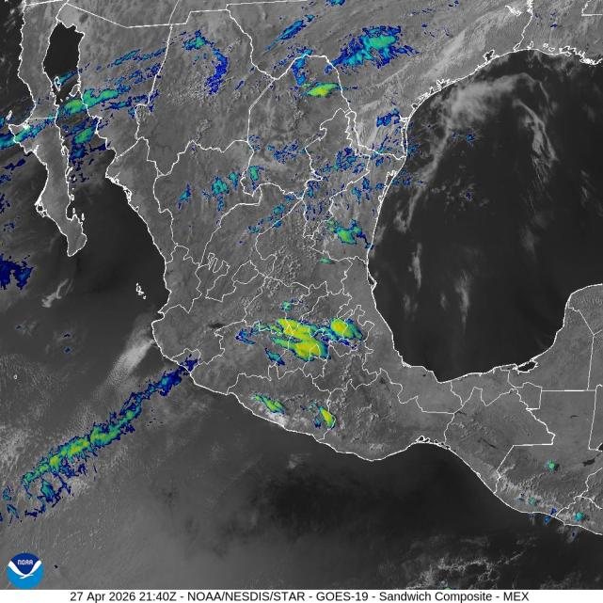
Figura 1. Imagen de satélite en canal infrarrojo obtenido del satélite GOES, 03:40 p.m. del Lunes 27 de abril de 2026.

Pronóstico para las siguientes 24 horas
La línea seca que interacciona con la corriente en chorro incrementa la probabilidad de lluvias al noreste del país, especialmente sobre San Luis Potosí, Coahuila, Nuevo León y Tamaulipas.

Por otro lado, circulación anticilónica se encuentra a 500 hPa de altura sobre gran parte del país, lo que ocasionará condiciones estables, sin probabilidad de lluvia.

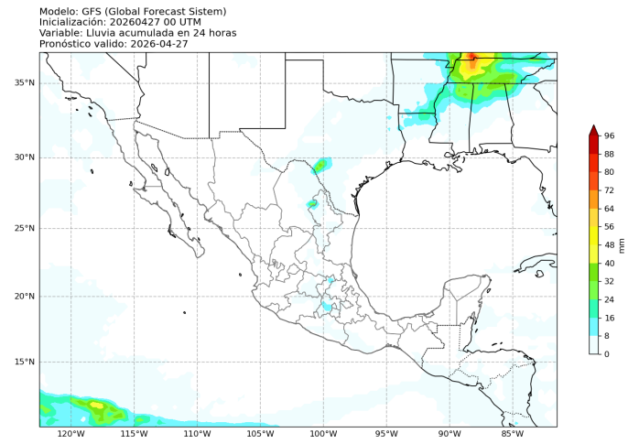
Figura 2: Pronóstico de lluvia acumulada (mm) a 24 horas (1 día). Válido hasta el 27 de abril de 2026 a las 06:00 p.m. Salida de modelo GFS.

El viento a 10 metros de altura predomina de componente sur y sureste en el oriente del país con velocidades de hasta 25 m/s; situación que se extiende a la región norte, principalmente sobre los estados de Chihuahua y Coahuila. Por otro lado, al norte y noroeste del territorio nacional los vientos son provenientes del norte con velocidades máximas de 20 m/s. En el centro y suroeste del país el viento se encuentra en calma con máximos de 5 m/s de componente este y sureste.
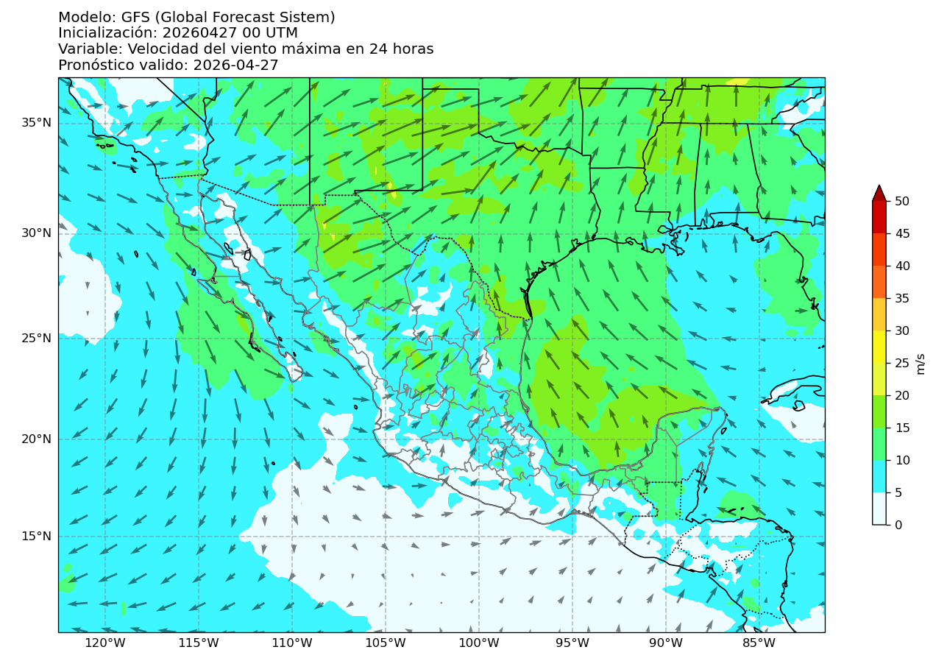
Figura 3: Pronóstico de comportamiento de viento a 10 metros a 24 horas (1 día). Válido hasta el 27 de abril de 2026 a las 06:00 p.m. Salida de modelo GFS.

La onda de calor que se extiende sobre la mayor parte del país (); generará temperaturas máximas de hasta 40°C en la región oriente. En la vertiente de pacífico, las temperaturas máximas oscilan de entre 36°C en Sinaloa hasta más de 38°C en la región sur.

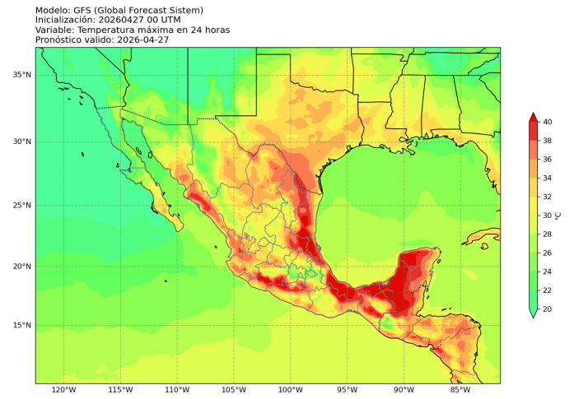
Figura 4: Pronóstico de temperatura máxima (°C) en 24 horas (1 día). Válido hasta el 27 de abril de 2026 a las 06:00 p.m.Salida de modelo GFS.

Por otro lado, se pronostican temperaturas mínimas de 20°C en la mayor parte del país, a excepción de la península de Baja California, Sonora, Chihuahua, Sinaloa y Durango donde estas serán de 8°C. Asimismo, al centro del país las temperaturas mínimas llegarán a los 12°C.

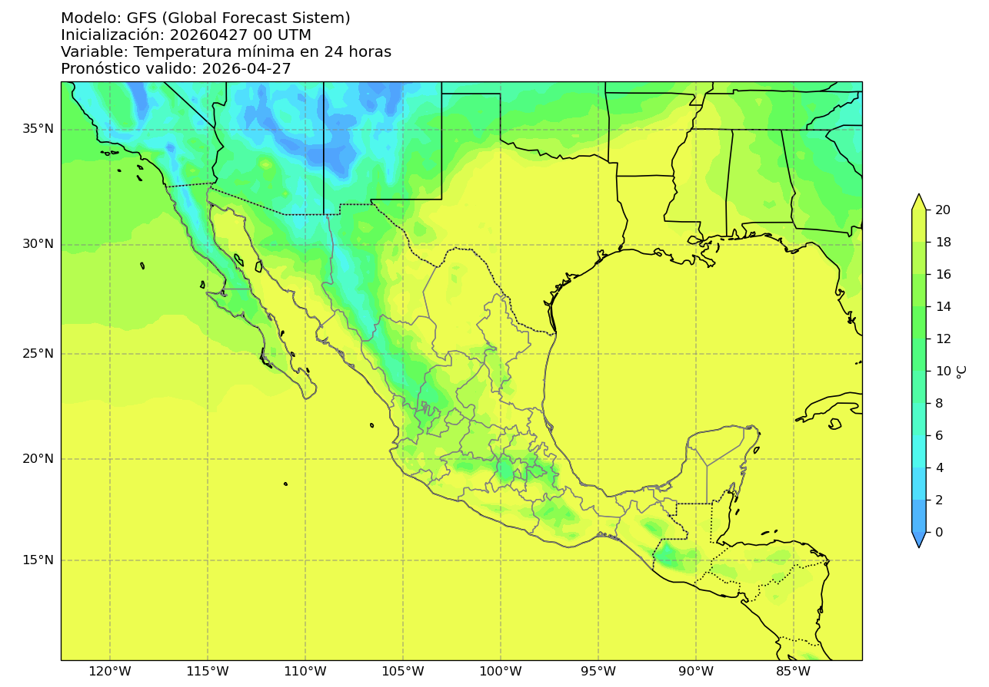
Figura 5: Pronóstico de temperatura mínima (°C) en 24 horas (1 día). Válido hasta el 27 de abril de 2026 a las 06:00 p.m.Salida de modelo GFS.

Alertas especiales
Probabilidad de desarrollo de Tormentas en Guadalajara

La siguiente figura presenta la distribución espacial de la probabilidad de ocurrencia de tormentas de rápido desarrollo en el Área Metropolitana de Guadalajara, utilizando una escala continua de valores entre 0 y 1, donde los valores cercanos a 1 indican mayor probabilidad de ocurrencia. La información proporcionada por el sistema puede arrojar imágenes horarias para seguir el desarrollo de estas tormentas y su zona de afectación.

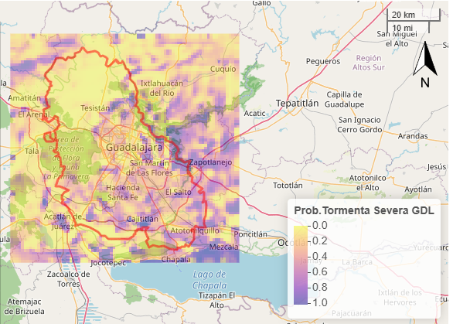

Figura 6: Pronóstico de desarrollo de tormentas para el 27 de abril de 2026 a las 06:00 p.m.Salida de modelo GFS.

Para este día, se tiene probabilidad de desarrollo de tormentas al sur de la entidad; lo que significa mayor probabilidad de lluvias y chubascos en las zonas aledañas a San Martín de Las FLores, Cajititlán, Hacienda Santa Fé y El Salto. Por otro lado, hacia el norte estas probabilidades disminuyen, por lo que se esperan condiciones estables.

